CURSO SUPERIOR DE TECNOLOGIA EM ANÁLISE E DESENVOLVIMENTO DE SISTEMAS

Joao Vitor Sampaio dos Santos

PortfÓlio – RELATÓRIO DE AULA PRÁTICA:

Análise Orientada a Objetos

Salvador
2026

João Vitor Sampaio dos Santos

PortfÓlio – RELATÓRIO DE AULA PRÁTICA

Análise Orientada a Objetos
Trabalho de portfólio apresentado como requisito parcial para a obtenção de pontos para a média semestral.

Orientador: Vinicius Mendes Gomes da Silva

Salvador
2025

Sumário
1 INTRODUÇÃO 6
2 DESENVOLVIMENTO 7
2.1 MÉTODO 8
2.2 RESULTADOS 8
3 CONCLUSÃO 9

INTRODUÇÃO

Atividade pratica da unidade 2 envolve o desenvolvimento de um diagrama de classes para um sistema de controle de cinema.

DESENVOLVIMENTO

Aplicativos utilizado: Visual Paradigm Community

MÉTODO
Iniciando com um projeto em branco e adicionando as classes e seus atributos e métodos, depois foi feito a associação dessas classes

RESULTADOS

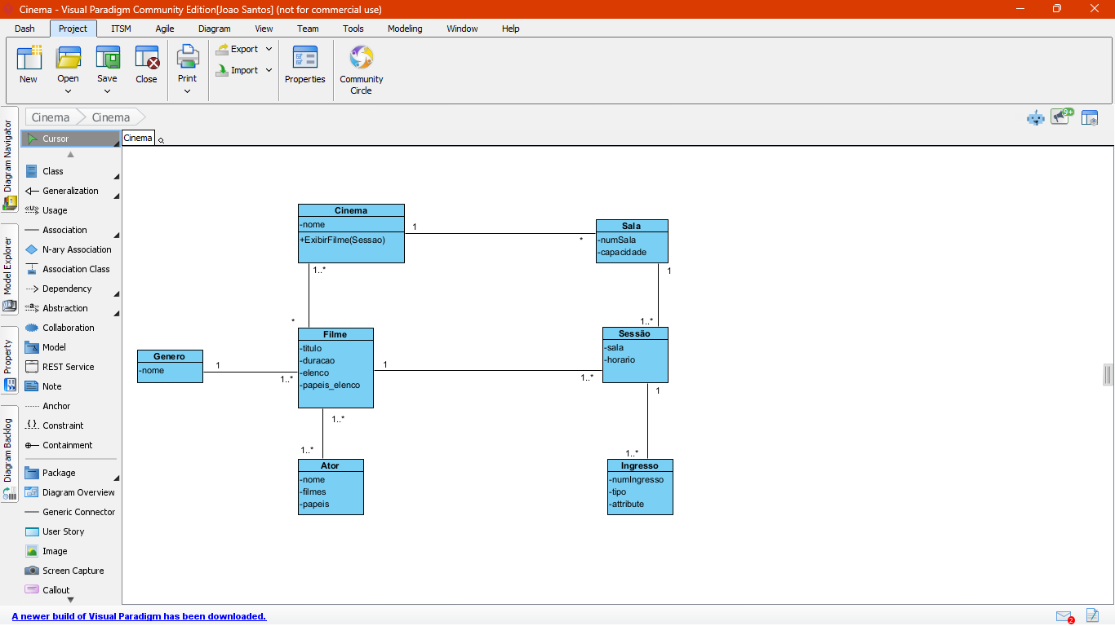

CONCLUSÃO
Foi usado o conhecimento adquirido durante as aulas de UML para criar um diagrama de classes para um sistema de cinema

